скорую помощь и везти ребенка в приемное отделение стационара. Следующей стадией будет потеря сознания и кома, из которой ребенок может не выйти.  Действия родителей при подозрении детского диабета  Если вы заподозрили сахарный диабет у своего ребенка, то советую не задерживаться с проведением исследования. Если у вас есть в семье родственники с сахарным диабетом, то наверняка имеется глюкометр или тест-полоски для мочи. Сделайте анализ крови или мочи и с результатами срочно к врачу. Если ничего такого нет, то поспешите на прием в поликлинику и объясните свое предположение педиатру. Вам незамедлительно (не дожидаясь утра следующего дня) могут сделать анализ крови на сахар, мочи на сахар и ацетон, а также гликированный гемоглобин из пальца. Если диагноз подтверждается, то вам будет предложена госпитализация в профильное отделение детской больницы. Не раздумывайте и отправляйтесь, промедление недопустимо.    Если состояние вашего ребенка совсем тяжелое, то ехать нужно сразу же в приемное отделение деткой больницы. В случае подтверждения диагноза «сахарный диабет» вам назначат инъекции инсулина, которые возможно будут пожизненными спутниками вашего ребенка, пока не придумают избавление от диабета, либо альтернативные методы доставки инсулина в организм. В некоторых случаях, возможен перевод на препараты и назначение специфической диеты.  В случае выявления сахарного диабета у вашего ребенка не занимайтесь самолечением. Вашему ребенку нужна экстренная помощь. Любое промедление опасно для его жизни!  Некоторые родители упорно не хотят принимать сам факт заболевания, поэтому пытаются запретить врачам делать уколы, необоснованно боясь, что врачи навсегда «посадят» на иглу его ребенка. Но, уважаемые родители, без этого ваш ребенок просто умрет, как много лет назад до использования инсулина умирал каждый ребенок с сахарным диабетом. Вы готовы к этому? Сейчас у вас и вашего ребенка есть шанс прожить долгую и счастливую жизнь вместе. Не лишайте его и себя этого счастья! | ГУ «Городокский районный центр гигиены и эпидемиологии»  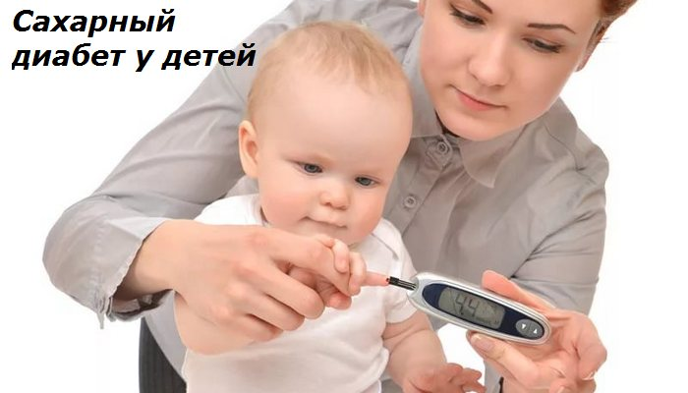  г.Городок
Этапы развития диабета в детском возрасте    Проявление недуга будет зависеть от наличия или отсутствия дефицита инсулина и глюкозотоксичности. Не все формы детского диабета протекают с выраженным снижением уровня инсулина. В некоторых случаях имеется мягкое течение и даже инсулинорезистентность с повышением инсулина крови. Диабет может затронуть любой возраст, и в 1год, и в 5 лет, и в 10 лет, и даже в 18 лет.  Дефицит инсулина наблюдается при:  - сахарном диабете 1 типа;  - некоторых подтипах MODY диабета;  - неонатальном диабете  Нормальный и повышенный уровень инсулина наблюдается при:  - сахарном диабете 2 типа у детей;  - некоторых подтипах MODY диабета  Как развивается болезнь при дефиците инсулина  Формы диабета из первого списка характеризуются абсолютным дефицитом инсулина, т.е. его настолько мало, что не хватает, чтобы быстро утилизировать глюкозу, а потому клетки начинают испытывать энергетический голод. Тогда организм решает использовать в качестве энергетического топлива жировые запасы. Да-да, наш жир – это огромный склад энергии, который расходуется только в крайнем случае. На самом деле, расщеплять жир до энергии – очень затратное занятие для организма, поэтому он и не расходуется в «мирное» время, а используется более дешевое – глюкоза.  В условиях дефицита инсулина начинают расходоваться жиры, а в результате расщепления жиров образуются кетоновые тела ацетон, которые в больших количествах являются очень токсичными для организма, особенно для головного мозга. Довольно быстро эти кетоновые тела накапливаются в крови и проявляют своё токсическое действие, а именно происходит «закисление» организма (снижение рН крови в кислую сторону). Таким образом развивается диабетический кетоацидоз и появляются первые признаки сахарного диабета. Кетоацидоз у детей 1 типа развивается очень быстро вследствие незрелости ферментной системы детского организма и невозможности быстро избавляться от токсичных продуктов. Итогом кетоацидоза является диабетическая кома, которая у детей может развиться за несколько недель с момента появления первых признаков сахарного диабета. | В период новорожденности кетоацидоз тоже может развиться довольно быстро и представляет угрозу жизни малыша. А вот при MODY диабете до кетоацидоза и комы может дело не дойти, поскольку дефицит инсулина не сильный и болезнь развивается более мягче. Но первые признаки при этом типе диабета будут все равно аналогичными.  Клинические симптомы у маленьких детей и подростков  - жажда, частое мочеиспускание, особенно в ночные часы (дети  начинают пить больше жидкости, поскольку повышенный уровень сахара в крови «вытягивает» воду из клеток, и развивается обезвоживание. Дети чаще просят пить ближе к вечеру. Большое количество глюкозы оказывает токсическое действие на почки, снижая обратное всасывание первичной мочи, поэтому и появляется частое и обильное мочеиспускание, особенно в ночные часы. Именно так организм избавляется от токсинов.  - повышенный аппетит (появляется из-за голодания клеток, глюкоза-  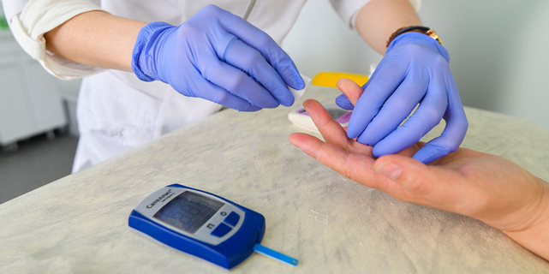  то не поступает. Ребенок очень много ест, но еда до адресата не доходит. Резкое похудание связано как с нарушение усвоения глюкозы, так и с распадом жиров на выработку энергии).  - ухудшение самочувствия после еды (это связано с увеличением  уровня глюкозы после приема пищи, содержащей углеводы. Повышенный уровень глюкозы в крови сам по себе вызывает ухудшение самочувствия).  - резкое похудание (наблюдается только при абсолютном дефиците  инсулина. В этом случае глюкоза не может попасть в клетки и обеспечить энергетически. В результате в качестве запасной энергии начинает расходоваться подкожный жир и ребенок худеет).  - слабость и вялость (связаны как с нарушением усвоения глюкозы,  так и с токсическим действием кетоновых тел в крови).  - запах ацетона изо рта (это происходит потому что жиры распадаясь  в качестве энергетического субстрата для организма, образуют кетоновые тела, среди которых есть ацетон. Организм всячески пытаясь избавиться от этого токсического вещества, выводит его через легкие).  - частые инфекции.  Если не обращать внимания на ухудшающееся состояние, то со временем ребенок становится вялым, апатичным, все время лежит. На смену повышенному аппетиту приходит отвращение к еде, тошнота, рвота, боли в животе. Эти признаки говорят о тяжелом кетоацидозе и, возможно, развивающейся прекоме. В этом случае стоит незамедлительно вызывать

